关于关注平顶山市妇联微信和微博平台的通知

各县（市、区）妇联、市直单位妇委会：
为充分发挥互联网与新媒体联系、服务妇女群众的重要作用，市妇联开通了“平顶山市妇联”新浪微博和“平顶山市妇女联合会”公众微信，通过信息化便捷手段宣传妇女工作、展示妇女风采、分享多彩生活，吸引了各地各级妇女组织及妇女群众的广泛关注。
为进一步做好宣传、服务工作，请各县（市、区）妇联积极配合，做好以下两项工作：一是自建微博、微信，定期上传更新，构建互联互通、覆盖广泛的妇联新媒体矩阵；二是组织县乡村三级基层妇女干部关注“平顶山市妇联”新浪微博和“平顶山市妇女联合会”公众微信。此项工作将列入年度信息宣传考核内容，请各县（市、区）妇联引起足够重视并做好相应工作。
同时，请市直单位妇委会组织本单位女职工关注“平顶山市妇女联合会”公众微信。
以上关注人员名单请于3月31日前发送至市妇联办公室邮箱。联系人：孟丽，电话：2662669，邮箱：pdsfulian@163.com。
微博关注方式：直接登录市妇联官方微博网址http://www.weibo.com/pdswomen进行关注。微信关注方式：搜索“平顶山市妇女联合会”关键词或“扫一扫”以下二维码即可关注。
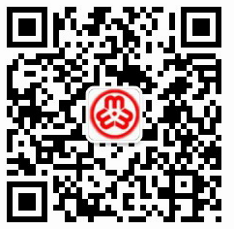

平顶山市妇女联合会
2016年3月3日

